Neuro Reha Team Pasing
Gottfried Kellerstr. 37
81245 München-Pasing
Übung zur Wiedereingliederung ins Arbeitsleben
Leitung: Frau E. Unterauer
Projektarbeit
12.05.2019

Türme von Hanoi
Problematik der Digitalisierung, verdeutlicht anhand eines Kinderspiels

Inhaltsverzeichnis
Inhaltsverzeichnis 1
1 Einleitung 1
2 Das Spiel 1
2.1 Die Spielregeln 1
2.2 Wo kann man das Spiel ausprobieren? 1
3 Die Lösungen 1
3.1 Die Informatik Lösung 1
3.1.1 Beschreibung des Algorithmus (Rechenvorschrift) 1
3.1.2 Der Source Code 1
3.2 Eine Lösung, selbst geeignet für Donald Trump 1
3.2.1 Welche Richtung wandert der kleine Stein? 1
3.3 Wie viele Züge werden benötigt? 1
4 Programm zur Analyse der iterativen Lösung 1
4.1 Der Animationsmodus 1
4.2 Der Statistikmodus 1
5 Nachbetrachtung 1
5.1 Probleme mit der Digitalisierung 1
5.2 Der Mythos Objektivität 1
5.3 Der Mythos Bildung 1
Anhänge 1
Anhang 1 – Die Lösung für Turm der Höhe 1 1
Anhang 2 - – Die Lösung für Turm der Höhe 2 1
Anhang 3 - – Die Lösung für Turm der Höhe 3 1
Anhang 4 - – Die Lösung für Turm der Höhe 4 1
Anhang 5 - – Die Lösung für Turm der Höhe 5 1
Anhang 6 - – Die Lösung für Turm der Höhe 6 1
Anhang 7 - – Die Lösung für Turm der Höhe 7 1

Einleitung
Bei einer neurologischen Untersuchung war das Spiel „Die Türme von Hanoi“ mit einer Höhe von 4 Steinen als erste Aufgabe. Ich kannte das Spiel aus meinem ersten Semester meines Informatik Studiums. Mir ist bei aufgefallen, dass der entscheidende Faktor für den Erfolg, nicht zwingend die Fähigkeit des logischen Denkens, sondern die Erfahrung entscheidend ist. Deshalb ist für mich dieses Spiel auch ein Grund über dem Sinn einer digitalisierten Auswertung nachzudenken.

Auch zeigt dieses Spiel grundsätzliche Vorgehensweise und Faszination des Berufes aus.
Ich hatte extreme Schwierigkeiten meiner Therapeutin meine Arbeit zu erläutern.
Bis zu meinem Schlaganfall war meine Haupttätigkeit die Programmierung. Das war für mich mit einem Grunde dieses Spiel für einen Vortrag vorzuschlagen. Ich konnte 3 Klappen mit einer Fliege schlagen. Ich konnte 2 Haupttätigkeiten ausführen (Programmierung, Bericht schreiben) und den Therapeuten einen Einblick in meine Arbeit geben.

Das Spiel

Die Spielregeln
Das Ziel des Spiels ist es einen Turm von der linken Position, auf die rechte Position zu schieben. Dabei sind möglichst wenig Züge zu verwenden. Als Hilfe gibt es eine Zwischenposition. Im unteren Bild ist es der Stab B. ‚In der Programmierung nenne ich Positionen statt A, B und C die Namen Left, Middle und Right.

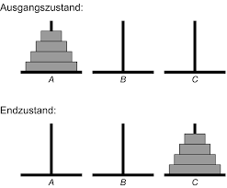
Abbildung 1Ausgangs- und -endposition der Türme von Hanoi

Bei der Aufgabe sind nur 3 Regeln zu beachten.
- Der Spieler darf immer nur einen Stein verschieben.
- Der Spieler darf immer nur den obersten Stein eines Turmes nehmen.
- Es dürfen immer nur kleine Steine auf größeren Steinen stehen

Wo kann man das Spiel ausprobieren?
Siehe folgende Internetseite
https://www.spielen.de/denkspiele/tuerme-von-hanoi/
Die Türme von Hanoi gibt es auch in guten Spielwarengeschäften, oder bei den meisten Neuropsychologen.

Die Lösungen
Beide Lösungen kommen zum exakt demselben Ergebnis. Die erste Lösung ist offensichtlich und man erkennt die Korrektheit. Diese Lösung ist für Computer geeignet. Die zweite Lösung ist für dressierte Affen. Man muss dabei nicht sehr viel nachdenken, sondern sich nur an einfache Regeln halten. Sie beweist, dass man zumindest theoretisch auch große Türme umplatzieren kann.

Die Informatik Lösung

Beschreibung des Algorithmus (Rechenvorschrift)
Eine typische Vorgehensweise der ‚Informatik ist das Top Down Prinzip. Ein komplexes Problem wird aufgespaltet in mehreren geringeren komplexen Problemen
Einen Turm mit der Höhe von 5 von einer Position auf die andere zu verschieben überfordert die meisten Menschen. Wenn man aber weiß wie ein Turm der Höhe 4 zu verschieben ist, schiebt man die oberen 4 Steine auf die Zwischenposition, den untersten Stein auf die Zielposition und den 4-stöckigen Turm der Zwischenposition auf die Zielposition.
Die folgenden 3 Abbildungen zeigt die grundsätzliche Vorgehensweise für einen Turm mit 5 Steinen.

Anmerkung: Ich habe später im Vortrag erkannt, dass für die Vorstellung der „Donald Trump Lösung“ das Verständnis einfacher ist, wenn statt von LEFT; MIDDLE, RIGHTdie Positionen 1,2,3 nennt. Ich habe daraufhin das Programm geändert und die Dokumentation angepasst. Allerdings war es mir zu aufwändig die Bilder entsprechend zu ändern.
#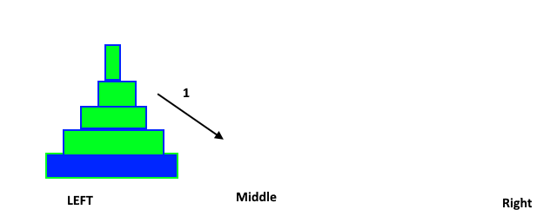
Abbildung 2a Bewege Turm Hoehe 4 zu Zwischenposition
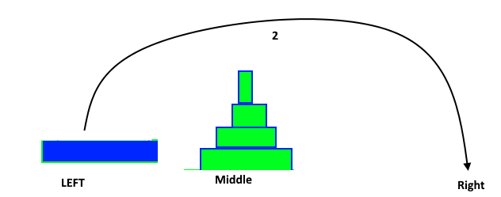
Abbildung 2b Bewege untersten Stein ans Ziel

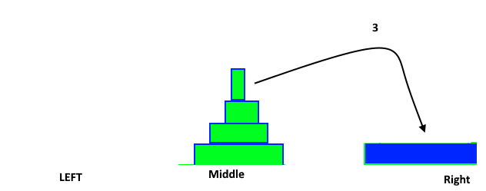
Abbildung 3c Bewege noch einmal Turm der Höhe 4
Ein komplexes Problem ist aufgespaltet worden, in mehrere Schritte, die weniger komplex sind. Dies ist das Top Down Prinzip. Das umgekehrte Prinzip Buttom Up, d.h. einfach mit einem einfachen Problem anzufangen, und später neue Funktionalität hinzuzufügen, gibt es auch. Bei großen Projekten wird eine Kombination von beiden Prinzipien angewendet.
Das Problem für einen Turm der Höhe 5 ist aufgespaltet worden in zweimal Verschieben von einem Turm der Höhe 4 und die Bewegung des untersten Steins.
Jetzt können die meisten auch nicht einen Turm der Höhe 4 verschieben.
Allerdings kann man das Verschieben eines Turms der Höhe 4 lösen in das zweimalige Verschieben eines Turms der Höhe 3 und der Bewegung des untersten Steins.
Das Problem des Verschiebens eines Turms der Höhe 3 lässt sich reduzieren auf das zweimalige Verschieben eines Turms der Höhe 2 und der Bewegung des untersten Steins.
Das Problem des Verschiebens eines Turms der Höhe 2 lässt sich reduzieren auf das zweimalige Verschieben eines Turms der Höhe 1 und der Bewegung des untersten Steins.

Ein Turm der Höhe 1 zu verschieben ist aber trivial. Das könnte sogar meine Hauskatze Rika, das Problem ist, dass diese dies wahrscheinlich nicht will. So sind Katzen wohl intelligenter als Menschen, denn sie handeln nur, wenn es sinnvoll ist.

Der Source Code
Wer grundsätzlich den Algorithmus verstanden hat, hat gute Chance auch den Source Code zu verstehen. Das Ziel eines Informatikers sollte sein den Code so zu schreiben, dass auch ein Anfänger diesen versteht. ‚Da habe ich aber regelmäßig Konflikte mit meinen Vorgesetzten, die einen möglichst komplizierten Code wollen, weil sie Geld verdienen müssen.

public void bewegeTurm(int hoehe, PositionHanoi start, PositionHanoi end){
if (hoehe == 1){
this.bewegeStein(start, end);
}else{
PositionHanoi zwischen = this.getZwischenposition(start, end);
bewegeTurm(hoehe-1, start, zwischen);
bewegeStein(start, end);
bewegeTurm(hoehe-1, zwischen, end);
}
}

private void bewegeStein(PositionHanoi start, PositionHanoi end){
zug = zug + 1 ;
System.out.println("Zug: " + zug + " Bewege Stein von Position " + start.getNumber() + " nach Position " + end.getNumber());
}
}
SourceCode 1 Methode bewegeTurm und bewewgeStein
Dies ist nicht der vollständige Quellcode, sondern nur das Herzstück.
Aus IT-Sicht ist die Tatsache, dass die Methode bewegeTurm sich 2-mal selbst aufruft, allerdings mit anderer Belegung der Parameter. Dieses Prinzip nennt man Rekursion. Die Türme von Hanoi sind deshalb die Standardaufgabe im Informatik Studium, um das Prinzip der Rekursion zu erlernen.

Eine Lösung, selbst geeignet für Donald Trump
Hat man einmal die Türme von Hanoi programmiert, und schaut dem Computer beim Lösen zu, erkennt man ein einfaches Muster. Sinnvoll ist die berechnete Lösung optisch anzuschauen. Am Text alleine erkennt man das Muster nicht.
Man muss nur einfache Regeln beachten:
Regel 1 | Bewege bei jedem ungeraden Zug den kleinsten Stein des Turms
Regel 2 | Bewege den kleinen Stein immer in dieselbe Richtung | Siehe 3.2.1
Regel 3 | Bewege bei jedem geraden Zug einen anderen Stein, als den kleinsten. (Es gibt immer nur genau eine gültige Lösung)

Welche Richtung wandert der kleine Stein?
- . Entweder vorwärts immer 1, 2, 3, 1, 2, 3, 1, 2, 3 usw.
- Oder immer rückwärts 1, 3, 2, 1, 3, 2, 1, 3, 2, 1 usw.
Entscheidend in welcher Richtung der kleine Stein zu bewegen ist, hängt davon ab, ob die Anzahl der Steine des Anfangsturms gerade oder ungerade ist. Hat der Turm am Anfang eine ungerade Anzahl von Steinen, so ziehe im ersten Zug den Stein auf die Zielposition, ansonsten auf die Zwischenposition. Wer Schwierigkeiten hat sich dies zu merken, überlegt sich dies mit einem Turm der Höhe 1 bzw. der Höhe 2.

Wie viele Züge werden benötigt?
Wer jetzt glaubt er könne locker ein Bier von einem Kumpel abzocken, und behauptet er könne einen Turm mit Höhe 100 umbauen, sollte beachten, dass er sich dabei selbst reinlegt. Es läuft auf einen Stundenlohn heraus, der so extrem klein ist, dass er selbst in Bangladesch damit verhungert.

Ein Turm der Höhe 100 benötigt doppelt so viele Züge wie ein Turm der ‚Höhe 99 plus 1. Da man bei jedem Stein mehr eine Verdoppelung der notwendigen Züge hat, wird der Aufwand schnell extrem. Folgende Tabelle verdeutlicht den Aufwand.,

Höhe Anfangsturm | Richtung kleiner Stein | Anzahl notwendiger Züge
1 | rückwärts | 1
2 | vorwärts | 3
3 | rückwärts | 7
4 | vorwärts | 15
5 | rückwärts | 31
6 | vorwärts | 63
7 | rückwärts | 127
8 | vorwärts | 255
9 | rückwärts | 511
10 | vorwärts | 1023
11 | rückwärts | 2047
12 | vorwärts | 4095
13 | rückwärts | 8191
14 | vorwärts | 16383
15 | rückwärts | 32767
16 | vorwärts | 65535
17 | rückwärts | 131.071
18 | vorwärts | 262.143
19 | rückwärts | 524.287
20 | vorwärts | 1048575
…
100 | vorwärts | 1267650600228229401496703205375
Ich denke dies ergibt eine super Übungsaufgabe für das Gedächtnistraining

Programm zur Analyse der iterativen Lösung
Ich habe zur Übung ein Programm geschrieben, mit der man die iterative Lösung leichter nachvollziehen kann. Das eigentliche Ziel hatte mit den Türmen von Hanoi nichts zu tun, sondern war um meine Fähigkeiten selbst zu testen. Die Idee ist sich selbst Aufgaben zu stellen, um zu lernen. Konkret ging es darum einen LayoutManager zu testen, der sowohl in der alten Java Technologie zur Gestaltung von Oberflächen (Swing) als auch mit der neuen Technik (JavaFX) verwendet wird.

Ich möchte hier gar nicht auf die technischen Details eingehen, sondern einfach nur das Programm vorstellen.
Startet man das Programm, so erhält man folgendes Fenster.

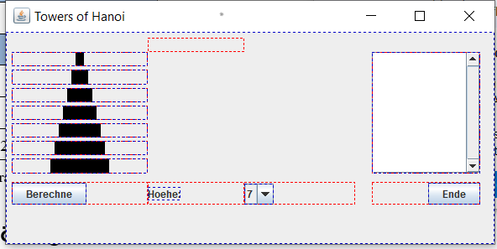
Abbildung 4 StartBildschirm Tuerme von Hanoi

Voreingestellt ist die maximale Hoehe 7. Der erste Schritt ist es die gewuenschte Hoehe einzustellen. Dazu muss man die ComboBox mit dem Wert 7 öffnen und eine andere Höhe einstellen. Wie man der unteren Abbildung entnimmt, ändert sich die Hoehe des Turms in der Grafik entsprechend

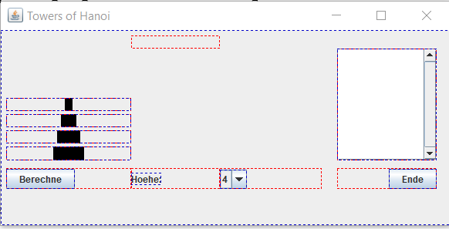
Abbildung 5 StartBildschschirm nach Änderung der Hoehe

Der nächste Schritt ist es die Berechnung der Lösung anzustossen. Dies geschieht mit einem Mausclick auf den Button „Berechne“. Ich habe das Fenster daraufhin ein bisschen vergrössert.

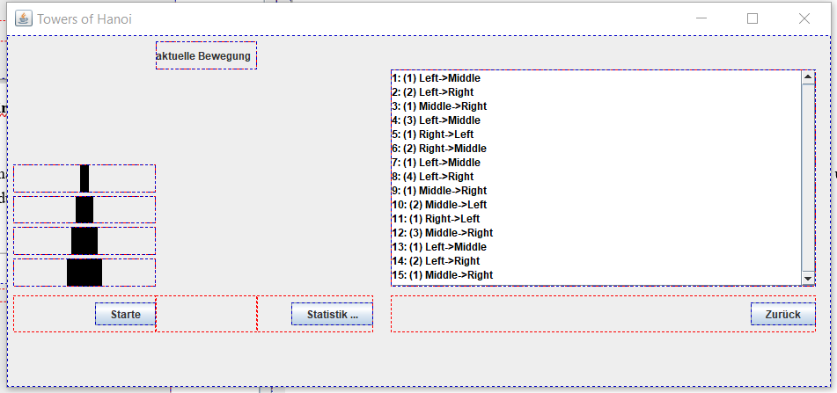
Abbildung 6 Fenster nach der Berechnung

Die erforderliche Lösung erscheint in der linken Liste. Zunächst wird die Zugnummer ausgegeben. Danach in Klammern die Breite des bewegten Steins. Zuletzt die eigentliche Bewegung. Für einen Turm der Höhe 4 benötigt man 15 Züge. Wählt man einen höheren Turm, so wird man nicht umhin kommen de Liste mit den Bewegungen per Hand zu scrollen.

Die Buttons unten ändern sich nun auch. Der Anwender hat folgende Möglichkeiten.
- Mit dem Button „Starte“ gelangt der Anwender in den Animationsmodus. Die Bewegungen werden nachgespielt.
- Mit dem Button „Statistik …“ gelangt der Anwender in den Statistikmodus. Er kann die Bewegungen einzelner Steine nachvollziehen.
- Mit dem Button „Zurück“ gelangt der Anwender wieder in den Startbildschirm und kann die Berechnung für einen Turm anderer Höhe durchführen.

Der Animationsmodus
Im Animationsmodus kann man die Bewegungen der Steine optisch nachvollziehen. Im Endeffekt muss der Anwender nur den Button „Weiter“ betätigen.
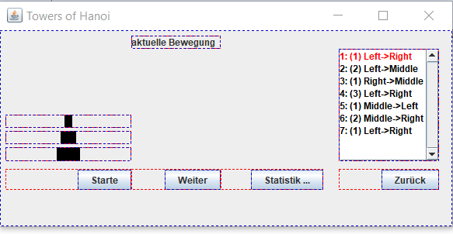
Abbildung 7 Anfang Animationsmodus
Im Animationsmodus stehen folgende Buttons zur Verfügung

- Mit dem Button „Starte“ gelangt der Anwender wieder an den Beginn der Animation.
- Mit dem Button „Weiter“ sieht der Anwender den nächsten Schritt der Animation
- Mit dem Button „Statistik …“ gelangt der Anwender in den Statistikmodus. Er kann die Bewegungen einzelner Steine nachvollziehen.
- Mit dem Button „Zurück“ gelangt der Anwender wieder in den Startbildschirm und kann die Berechnung für einen Turm anderer Höhe durchführen.

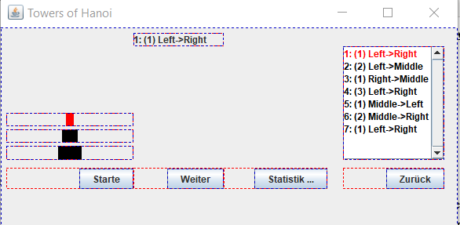
Abbildung 8 Animationsmodus Mitten im Zug

Im Animationsmodus wird der Stein des aktuellen Zugs rot markiert. Dies ist der Zustand am Anfang des 1. Zuges. j
Die aktuelle Bewegung ist einerseits in der Liste rot markiert und steht gleichzeitig oben in der ersten Zeile mittig.

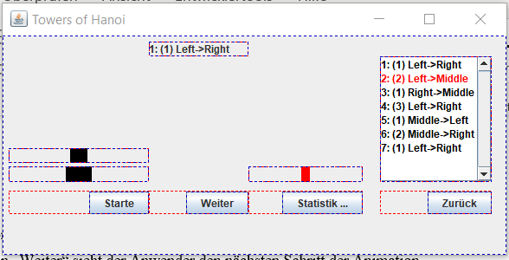
Abbildung 9 Animatioonsmodus Ende des Zuges
Ist der Zug mit der Animation durch den Button „Weiter“ zu Ende wird die Liste mit allen Bewegungen schon einmal aktualisiert. In der ersten Zeile mittig steht noch der gerade animierte Zug.
Bei sehr hohen Türmen ist die Liste der Bewegungen grösser als man darstellen kann. Der Anwender muss in diesem Fall leider die Scrollbalken der Liste bewegen.

Der Statistikmodus
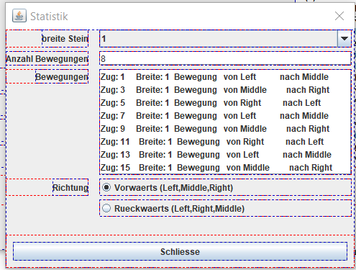
Abbildung 10 Der Statistikmodus
Im Statistikmodus kann der Anwender die Bewegung jedes einzelnen Steins anschauen. Die einzige Einstellungsmöglichkeit, die der Anwender hat, ist die Breite des Steins in der oberen ComboBox einzustellen. Die Auflistung der Bewegungen und die Richtung erscheint dann automatisch und ist nicht änderbar.

Der Anwender sieht, dass der kleinste Stein mit der Breite 1 insgesamt 8 mal bewegt wird, und zwar immer bei jedem ungeraden Zug. Der kleinste Stein wandert (bei einem Turm mit Hoehe 5) immer vorwärts. D.h. vom linken Turm in die Mitte zum rechten Turm. Wenn man etwas spielt erkennt man dass der kleinste Stein bei Türmen mit einer ungeraden Höhe immer vorwärts wandert, während er bei Türmen mit geraden Höhen immer rückwärts wandert.

Zeigen wir mal die Statistik für den Stein mit der Breite 2

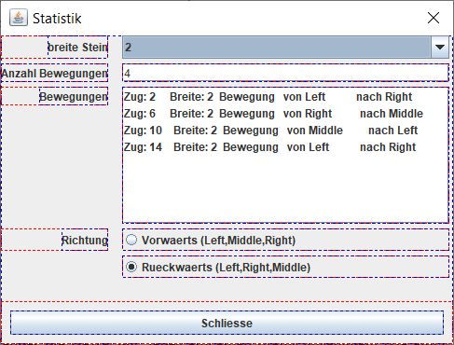
Abbildung 11 Statistik des zweitkleinsten Steins

Der Stein mit Breite 2 wird nur halb so oft bewegt, wie der Stein der Breite 1 und die Richtung ist immer genau andersherum als der Stein mit ungerader Breite. Ich möchte die Statistik des Steins mit der Breite 3 und 4 nicht aufzeigen. Aber der breiteste Stein wird immer genau einmal bewegt.

Nachbetrachtung

Probleme mit der Digitalisierung

Der Mythos Objektivität
Als Informatiker weiß ich wie Computer denken. ‚Nämlich gar nicht. Sie führen lediglich Rechenanweisungen mit enormer Geschwindigkeit fehlerfrei aus. Aber sie haben keine Menschenkenntnis, keine Empathie und tragen vor allem keine Verantwortung.

Nach 2 1/2 Jahrzehnten Berufserfahrung weiß ich wie Entscheidungsträger denken. Die wenigsten haben wirkliche Menschenkenntnisse, geringe Empathie und sie scheuen vor allem Verantwortung, wie der Teufel das Weihwasser.

Die Entscheidungsträger sind dankbar für scheinbar objektive Messergebnisse. Bei unglücklichen Entscheidungen können sie sich rechtfertigen. Ganz im Gegenteil. Handeln Entscheidungsträger anders als was die Messergebnisse eigentlich implizieren, geraten sie in Gefahr wegen ‚Ihren falschen Entscheidungen belangt zu werden.

Deshalb leiden wir in unserer modernen Welt an einer Krankheit, die ich persönlich Messeritis nenne. Ob die Messungen richtig oder sinnvoll sind, spielt keine Rolle – aber Entscheidungsträger können sich hinter den Messungen verstecken. ‚In dem Unternehmen in dem ich arbeite, planen wir über ein halbes Jahr, obwohl wir wissen, dass nach ca. 2 Wochen die Planung nicht mehr stimmt.
‚Wenn in einem Denkspiel der ‚Algorithmus das Ergebnis besagt, dass Klaus Meucht über extrem hohe logische Fähigkeiten verfügt, kann man Logiktraining und Konzentrationstraining ablehnen. Der Entscheidungsträger muss es sogar ablehnen, falls er nicht unter Verdacht geraten will, Steuergelder zu verschwenden.
Da Entscheidungsträger Angst vor Verantwortung haben, definieren wir für jede Kleinigkeit Prozesse. In meinen ersten Berufsjahren bin ich einfach zum Kunden gereist, falls Probleme auftauchten und der Kunde um Unterstützung vor Ort bat. Die Reiseabrechnung hatte ich eben nachgereicht. Heute muss ich eine Reise beantragen und die Beschaffung der Fahrkarten bzw. Übernachtungen ein externes Unternehmen beauftragen. Es mag sein, dass dieses Unternehmen ein etwas billigeres Hotel finden wird, aber dafür verlangt das Unternehmen Gebühren, die deutlich höher sind als der Zuschlag bei einem etwas teureren Hotel. Dieses Prinzip dient weder dem Kunden, noch der Firma. Es entlastet aber das Management vor Entscheidungen.

Die Türme von Hanoi beweisen, dass die Messergebnisse nicht objektiv sind. Es ist ein Unterschied, ob jemand das Spiel kennt, schon häufig gespielt hat – oder die Lösung auswendig kennt. Einen Menschen kann ich sagen, dass ich die Lösung auswendig kenne, aber ich kann nicht mit einem Algorithmus reden. Ein erfahrener Therapeut, Therapeutin oder diverser TherapeutIn, erkennt ob ich nachdenke oder die Lösung auswendig kenne.

Sinn einer neurologischen Diagnose ist es ja die Schwächen des Patienten zu erkennen, um eine optimale Therapie anbieten zu können. Ein gutes Ergebnis ist ein ehrliches Ergebnis. Ein gutes Ergebnis ist nicht ein Ergebnis mit hoher Punktzahl

Der Mythos Bildung
Vertraut man den Medien, sollten wir die androhenden Jobverluste mit Bildung ausgleichen können. Ich bin sehr für Bildung, schon alleine damit die Menschen nicht immer den Medien glauben.
Ich persönlich sehe einen umgekehrten Trend. Ich sehe eine Dequalifizierung von Jobs. K-I. und Digitalisierung wird dazu führen, dass besonders qualifizierte Jobs ersetzt werden. Der Diagnosearzt, der aus einer Blutprobe eine tödliche Krankheit erkennt werden wir mit Expertensystemen ersetzten können. Die Arzthelferin, die den betroffenen Patienten menschliche Wärme vermittelt und tröstet wird kaum zu ersetzen sein. Die logische Folge wäre eigentlich auch menschliche Wärme und Empathie u messen und zu entlohnen. Allerdings ist mir der Gedanken, die Menschlichkeit zu ökonomisieren, extrem zuwider.

Ich befürchte der Mathelehrer wird in Zukunft durch einen Hilfsarbeiter ersetzt, der das Mathelernprogramm startet und die Schüler beobachtet, damit diese nicht abschreiben. In den Schmieder Kliniken (mit denen ich insgesamt hoch zufrieden war) haben Hilfsarbeiter mein Augentraining überwacht.
Es gibt kein Naturgesetz, dass Digitalisierung insgesamt zu Jobverlusten führen. Benötigen wir immer weniger Menschen für die Herstellung und Verteilung der Waren, haben wir mehr Menschen und Zeit für Erzieher, Betreuung von Kranken und Alten. Wir sollten Technologie natürlich nutzen, aber die Gelder die wir einsparen dazu verwenden um diejenigen zu finanzieren, die dafür sorgen, dass die Gesellschaft zusammenhält. Der technologische Fortschritt darf nicht nur wenigen zu Gute kommen, sondern muss weitergereicht werden.
Mit Bildung Arbeitslosigkeit zu bekämpfen ist wie Sportkurse auf der Titanic. Es ist zynisch nachträglich den Ertrunkenen den Vorwurf zu machen nicht schnell genug zu den Rettungsbooten gerannt zu sein. Aber das Problem waren fehlende Rettungsboote und ein Kapitän, dem ein Geschwindigkeitsrekord wichtiger war als die Sicherheit der Passagiere.

Was würde passieren, falls eine gute Fee allen Arbeitslosen und Menschen im Niedriglohnbereich die Fähigkeiten eines Naturwissenschaftlers geben würde? Die Löhne der Naturwissenschaftler würden in den Niedriglohnbereich rutschen und man würde den Naturwissenschaftler vorwerfen, dass diese nicht gelernt haben zu putzen oder Pakete auszutragen.

Anhänge

Anhang 1 – Die Lösung für Turm der Höhe 1
Anfang des Projekts
Zug: 1 Bewege Stein von Position 1 nach Position 3
Für eine Höhe von 1 wurden 1Züge benötigt

Anhang 2 - – Die Lösung für Turm der Höhe 2
Anfang des Projekts
Zug: 1 Bewege Stein von Position 1 nach Position 2
Zug: 2 Bewege Stein von Position 1 nach Position 3
Zug: 3 Bewege Stein von Position 2 nach Position 3
Für eine Höhe von 2 wurden 3Züge benötigt

Anhang 3 - – Die Lösung für Turm der Höhe 3
Anfang des Projekts
Zug: 1 Bewege Stein von Position 1 nach Position 3
Zug: 2 Bewege Stein von Position 1 nach Position 2
Zug: 3 Bewege Stein von Position 3 nach Position 2
Zug: 4 Bewege Stein von Position 1 nach Position 3
Zug: 5 Bewege Stein von Position 2 nach Position 1
Zug: 6 Bewege Stein von Position 2 nach Position 3
Zug: 7 Bewege Stein von Position 1 nach Position 3
Für eine Höhe von 3 wurden 7Züge benötigt

Anhang 4 - – Die Lösung für Turm der Höhe 4
Anfang des Projekts
Zug: 1 Bewege Stein von Position 1 nach Position 2
Zug: 2 Bewege Stein von Position 1 nach Position 3
Zug: 3 Bewege Stein von Position 2 nach Position 3
Zug: 4 Bewege Stein von Position 1 nach Position 2
Zug: 5 Bewege Stein von Position 3 nach Position 1
Zug: 6 Bewege Stein von Position 3 nach Position 2
Zug: 7 Bewege Stein von Position 1 nach Position 2
Zug: 8 Bewege Stein von Position 1 nach Position 3
Zug: 9 Bewege Stein von Position 2 nach Position 3
Zug: 10 Bewege Stein von Position 2 nach Position 1
Zug: 11 Bewege Stein von Position 3 nach Position 1
Zug: 12 Bewege Stein von Position 2 nach Position 3
Zug: 13 Bewege Stein von Position 1 nach Position 2
Zug: 14 Bewege Stein von Position 1 nach Position 3
Zug: 15 Bewege Stein von Position 2 nach Position 3
Für eine Höhe von 4 wurden 15Züge benötigt

Anhang 5 - – Die Lösung für Turm der Höhe 5
Anfang des Projekts
Zug: 1 Bewege Stein von Position 1 nach Position 3
Zug: 2 Bewege Stein von Position 1 nach Position 2
Zug: 3 Bewege Stein von Position 3 nach Position 2
Zug: 4 Bewege Stein von Position 1 nach Position 3
Zug: 5 Bewege Stein von Position 2 nach Position 1
Zug: 6 Bewege Stein von Position 2 nach Position 3
Zug: 7 Bewege Stein von Position 1 nach Position 3
Zug: 8 Bewege Stein von Position 1 nach Position 2
Zug: 9 Bewege Stein von Position 3 nach Position 2
Zug: 10 Bewege Stein von Position 3 nach Position 1
Zug: 11 Bewege Stein von Position 2 nach Position 1
Zug: 12 Bewege Stein von Position 3 nach Position 2
Zug: 13 Bewege Stein von Position 1 nach Position 3
Zug: 14 Bewege Stein von Position 1 nach Position 2
Zug: 15 Bewege Stein von Position 3 nach Position 2
Zug: 16 Bewege Stein von Position 1 nach Position 3
Zug: 17 Bewege Stein von Position 2 nach Position 1
Zug: 18 Bewege Stein von Position 2 nach Position 3
Zug: 19 Bewege Stein von Position 1 nach Position 3
Zug: 20 Bewege Stein von Position 2 nach Position 1
Zug: 21 Bewege Stein von Position 3 nach Position 2
Zug: 22 Bewege Stein von Position 3 nach Position 1
Zug: 23 Bewege Stein von Position 2 nach Position 1
Zug: 24 Bewege Stein von Position 2 nach Position 3
Zug: 25 Bewege Stein von Position 1 nach Position 3
Zug: 26 Bewege Stein von Position 1 nach Position 2
Zug: 27 Bewege Stein von Position 3 nach Position 2
Zug: 28 Bewege Stein von Position 1 nach Position 3
Zug: 29 Bewege Stein von Position 2 nach Position 1
Zug: 30 Bewege Stein von Position 2 nach Position 3
Zug: 31 Bewege Stein von Position 1 nach Position 3
Für eine Höhe von 5 wurden 31Züge benötigt

Anhang 6 - – Die Lösung für Turm der Höhe 6
Anfang des Projekts
Zug: 1 Bewege Stein von Position 1 nach Position 2
Zug: 2 Bewege Stein von Position 1 nach Position 3
Zug: 3 Bewege Stein von Position 2 nach Position 3
Zug: 4 Bewege Stein von Position 1 nach Position 2
Zug: 5 Bewege Stein von Position 3 nach Position 1
Zug: 6 Bewege Stein von Position 3 nach Position 2
Zug: 7 Bewege Stein von Position 1 nach Position 2
Zug: 8 Bewege Stein von Position 1 nach Position 3
Zug: 9 Bewege Stein von Position 2 nach Position 3
Zug: 10 Bewege Stein von Position 2 nach Position 1
Zug: 11 Bewege Stein von Position 3 nach Position 1
Zug: 12 Bewege Stein von Position 2 nach Position 3
Zug: 13 Bewege Stein von Position 1 nach Position 2
Zug: 14 Bewege Stein von Position 1 nach Position 3
Zug: 15 Bewege Stein von Position 2 nach Position 3
Zug: 16 Bewege Stein von Position 1 nach Position 2
Zug: 17 Bewege Stein von Position 3 nach Position 1
Zug: 18 Bewege Stein von Position 3 nach Position 2
Zug: 19 Bewege Stein von Position 1 nach Position 2
Zug: 20 Bewege Stein von Position 3 nach Position 1
Zug: 21 Bewege Stein von Position 2 nach Position 3
Zug: 22 Bewege Stein von Position 2 nach Position 1
Zug: 23 Bewege Stein von Position 3 nach Position 1
Zug: 24 Bewege Stein von Position 3 nach Position 2
Zug: 25 Bewege Stein von Position 1 nach Position 2
Zug: 26 Bewege Stein von Position 1 nach Position 3
Zug: 27 Bewege Stein von Position 2 nach Position 3
Zug: 28 Bewege Stein von Position 1 nach Position 2
Zug: 29 Bewege Stein von Position 3 nach Position 1
Zug: 30 Bewege Stein von Position 3 nach Position 2
Zug: 31 Bewege Stein von Position 1 nach Position 2
Zug: 32 Bewege Stein von Position 1 nach Position 3
Zug: 33 Bewege Stein von Position 2 nach Position 3
Zug: 34 Bewege Stein von Position 2 nach Position 1
Zug: 35 Bewege Stein von Position 3 nach Position 1
Zug: 36 Bewege Stein von Position 2 nach Position 3
Zug: 37 Bewege Stein von Position 1 nach Position 2
Zug: 38 Bewege Stein von Position 1 nach Position 3
Zug: 39 Bewege Stein von Position 2 nach Position 3
Zug: 40 Bewege Stein von Position 2 nach Position 1
Zug: 41 Bewege Stein von Position 3 nach Position 1
Zug: 42 Bewege Stein von Position 3 nach Position 2
Zug: 43 Bewege Stein von Position 1 nach Position 2
Zug: 44 Bewege Stein von Position 3 nach Position 1
Zug: 45 Bewege Stein von Position 2 nach Position 3
Zug: 46 Bewege Stein von Position 2 nach Position 1
Zug: 47 Bewege Stein von Position 3 nach Position 1
Zug: 48 Bewege Stein von Position 2 nach Position 3
Zug: 49 Bewege Stein von Position 1 nach Position 2
Zug: 50 Bewege Stein von Position 1 nach Position 3
Zug: 51 Bewege Stein von Position 2 nach Position 3
Zug: 52 Bewege Stein von Position 1 nach Position 2
Zug: 53 Bewege Stein von Position 3 nach Position 1
Zug: 54 Bewege Stein von Position 3 nach Position 2
Zug: 55 Bewege Stein von Position 1 nach Position 2
Zug: 56 Bewege Stein von Position 1 nach Position 3
Zug: 57 Bewege Stein von Position 2 nach Position 3
Zug: 58 Bewege Stein von Position 2 nach Position 1
Zug: 59 Bewege Stein von Position 3 nach Position 1
Zug: 60 Bewege Stein von Position 2 nach Position 3
Zug: 61 Bewege Stein von Position 1 nach Position 2
Zug: 62 Bewege Stein von Position 1 nach Position 3
Zug: 63 Bewege Stein von Position 2 nach Position 3
Für eine Höhe von 6 wurden 63Züge benötigt

Anhang 7 - – Die Lösung für Turm der Höhe 7
Anfang des Projekts
Zug: 1 Bewege Stein von Position 1 nach Position 3
Zug: 2 Bewege Stein von Position 1 nach Position 2
Zug: 3 Bewege Stein von Position 3 nach Position 2
Zug: 4 Bewege Stein von Position 1 nach Position 3
Zug: 5 Bewege Stein von Position 2 nach Position 1
Zug: 6 Bewege Stein von Position 2 nach Position 3
Zug: 7 Bewege Stein von Position 1 nach Position 3
Zug: 8 Bewege Stein von Position 1 nach Position 2
Zug: 9 Bewege Stein von Position 3 nach Position 2
Zug: 10 Bewege Stein von Position 3 nach Position 1
Zug: 11 Bewege Stein von Position 2 nach Position 1
Zug: 12 Bewege Stein von Position 3 nach Position 2
Zug: 13 Bewege Stein von Position 1 nach Position 3
Zug: 14 Bewege Stein von Position 1 nach Position 2
Zug: 15 Bewege Stein von Position 3 nach Position 2
Zug: 16 Bewege Stein von Position 1 nach Position 3
Zug: 17 Bewege Stein von Position 2 nach Position 1
Zug: 18 Bewege Stein von Position 2 nach Position 3
Zug: 19 Bewege Stein von Position 1 nach Position 3
Zug: 20 Bewege Stein von Position 2 nach Position 1
Zug: 21 Bewege Stein von Position 3 nach Position 2
Zug: 22 Bewege Stein von Position 3 nach Position 1
Zug: 23 Bewege Stein von Position 2 nach Position 1
Zug: 24 Bewege Stein von Position 2 nach Position 3
Zug: 25 Bewege Stein von Position 1 nach Position 3
Zug: 26 Bewege Stein von Position 1 nach Position 2
Zug: 27 Bewege Stein von Position 3 nach Position 2
Zug: 28 Bewege Stein von Position 1 nach Position 3
Zug: 29 Bewege Stein von Position 2 nach Position 1
Zug: 30 Bewege Stein von Position 2 nach Position 3
Zug: 31 Bewege Stein von Position 1 nach Position 3
Zug: 32 Bewege Stein von Position 1 nach Position 2
Zug: 33 Bewege Stein von Position 3 nach Position 2
Zug: 34 Bewege Stein von Position 3 nach Position 1
Zug: 35 Bewege Stein von Position 2 nach Position 1
Zug: 36 Bewege Stein von Position 3 nach Position 2
Zug: 37 Bewege Stein von Position 1 nach Position 3
Zug: 38 Bewege Stein von Position 1 nach Position 2
Zug: 39 Bewege Stein von Position 3 nach Position 2
Zug: 40 Bewege Stein von Position 3 nach Position 1
Zug: 41 Bewege Stein von Position 2 nach Position 1
Zug: 42 Bewege Stein von Position 2 nach Position 3
Zug: 43 Bewege Stein von Position 1 nach Position 3
Zug: 44 Bewege Stein von Position 2 nach Position 1
Zug: 45 Bewege Stein von Position 3 nach Position 2
Zug: 46 Bewege Stein von Position 3 nach Position 1
Zug: 47 Bewege Stein von Position 2 nach Position 1
Zug: 48 Bewege Stein von Position 3 nach Position 2
Zug: 49 Bewege Stein von Position 1 nach Position 3
Zug: 50 Bewege Stein von Position 1 nach Position 2
Zug: 51 Bewege Stein von Position 3 nach Position 2
Zug: 52 Bewege Stein von Position 1 nach Position 3
Zug: 53 Bewege Stein von Position 2 nach Position 1
Zug: 54 Bewege Stein von Position 2 nach Position 3
Zug: 55 Bewege Stein von Position 1 nach Position 3
Zug: 56 Bewege Stein von Position 1 nach Position 2
Zug: 57 Bewege Stein von Position 3 nach Position 2
Zug: 58 Bewege Stein von Position 3 nach Position 1
Zug: 59 Bewege Stein von Position 2 nach Position 1
Zug: 60 Bewege Stein von Position 3 nach Position 2
Zug: 61 Bewege Stein von Position 1 nach Position 3
Zug: 62 Bewege Stein von Position 1 nach Position 2
Zug: 63 Bewege Stein von Position 3 nach Position 2
Zug: 64 Bewege Stein von Position 1 nach Position 3
Zug: 65 Bewege Stein von Position 2 nach Position 1
Zug: 66 Bewege Stein von Position 2 nach Position 3
Zug: 67 Bewege Stein von Position 1 nach Position 3
Zug: 68 Bewege Stein von Position 2 nach Position 1
Zug: 69 Bewege Stein von Position 3 nach Position 2
Zug: 70 Bewege Stein von Position 3 nach Position 1
Zug: 71 Bewege Stein von Position 2 nach Position 1
Zug: 72 Bewege Stein von Position 2 nach Position 3
Zug: 73 Bewege Stein von Position 1 nach Position 3
Zug: 74 Bewege Stein von Position 1 nach Position 2
Zug: 75 Bewege Stein von Position 3 nach Position 2
Zug: 76 Bewege Stein von Position 1 nach Position 3
Zug: 77 Bewege Stein von Position 2 nach Position 1
Zug: 78 Bewege Stein von Position 2 nach Position 3
Zug: 79 Bewege Stein von Position 1 nach Position 3
Zug: 80 Bewege Stein von Position 2 nach Position 1
Zug: 81 Bewege Stein von Position 3 nach Position 2
Zug: 82 Bewege Stein von Position 3 nach Position 1
Zug: 83 Bewege Stein von Position 2 nach Position 1
Zug: 84 Bewege Stein von Position 3 nach Position 2
Zug: 85 Bewege Stein von Position 1 nach Position 3
Zug: 86 Bewege Stein von Position 1 nach Position 2
Zug: 87 Bewege Stein von Position 3 nach Position 2
Zug: 88 Bewege Stein von Position 3 nach Position 1
Zug: 89 Bewege Stein von Position 2 nach Position 1
Zug: 90 Bewege Stein von Position 2 nach Position 3
Zug: 91 Bewege Stein von Position 1 nach Position 3
Zug: 92 Bewege Stein von Position 2 nach Position 1
Zug: 93 Bewege Stein von Position 3 nach Position 2
Zug: 94 Bewege Stein von Position 3 nach Position 1
Zug: 95 Bewege Stein von Position 2 nach Position 1
Zug: 96 Bewege Stein von Position 2 nach Position 3
Zug: 97 Bewege Stein von Position 1 nach Position 3
Zug: 98 Bewege Stein von Position 1 nach Position 2
Zug: 99 Bewege Stein von Position 3 nach Position 2
Zug: 100 Bewege Stein von Position 1 nach Position 3
Zug: 101 Bewege Stein von Position 2 nach Position 1
Zug: 102 Bewege Stein von Position 2 nach Position 3
Zug: 103 Bewege Stein von Position 1 nach Position 3
Zug: 104 Bewege Stein von Position 1 nach Position 2
Zug: 105 Bewege Stein von Position 3 nach Position 2
Zug: 106 Bewege Stein von Position 3 nach Position 1
Zug: 107 Bewege Stein von Position 2 nach Position 1
Zug: 108 Bewege Stein von Position 3 nach Position 2
Zug: 109 Bewege Stein von Position 1 nach Position 3
Zug: 110 Bewege Stein von Position 1 nach Position 2
Zug: 111 Bewege Stein von Position 3 nach Position 2
Zug: 112 Bewege Stein von Position 1 nach Position 3
Zug: 113 Bewege Stein von Position 2 nach Position 1
Zug: 114 Bewege Stein von Position 2 nach Position 3
Zug: 115 Bewege Stein von Position 1 nach Position 3
Zug: 116 Bewege Stein von Position 2 nach Position 1
Zug: 117 Bewege Stein von Position 3 nach Position 2
Zug: 118 Bewege Stein von Position 3 nach Position 1
Zug: 119 Bewege Stein von Position 2 nach Position 1
Zug: 120 Bewege Stein von Position 2 nach Position 3
Zug: 121 Bewege Stein von Position 1 nach Position 3
Zug: 122 Bewege Stein von Position 1 nach Position 2
Zug: 123 Bewege Stein von Position 3 nach Position 2
Zug: 124 Bewege Stein von Position 1 nach Position 3
Zug: 125 Bewege Stein von Position 2 nach Position 1
Zug: 126 Bewege Stein von Position 2 nach Position 3
Zug: 127 Bewege Stein von Position 1 nach Position 3
Für eine Höhe von 7 wurden 127Züge benötigt

Dieser Satz ist jetzt kein Ausdruck einer Krankheit, sondern Ausdruck meines Humors. Es sei denn mein Humor ist eine Krankheit

